***«Кто живет на верхнем этаже?»***

***(Выступление на семинаре-практикуме)***

**цель:** Знакомство с взаимосвязями в лесном сообществе.

**Материал:** Карточки или эмблемы с изображением животных, растений и грибов, обитающих в смешанном лесу умеренной зоны (пометьте карточки с изображением животных и растений одного яруса цветом, соответствующим цвету клубков пряжи (например, почвенный ярус – коричневым, травянистый – зеленым, кустарниковый – жёлтым, древесный – серым), или сделайте их на бумаге соответствующего цвета. Четыре клубка пряжи. Веревка.

**Предварительная работа.** Расскажите детям об обитателях леса: где живут, чем питаются и т.п. (см. приложение).

**Ход занятия.**

**Педагог**. Когда вы бродите по лесу, вы то и дело проходите сквозь невидимые «стены». А если лазаете по деревьям, то пробиваете головой невидимые «потолки». Весь лес, как огромный дом, разделён на «этажи» и «квартиры», хотя мы их и не видим. Если бы в лесу, как в доме, висели таблички с именами жильцов, то на опушке елового леса можно было бы увидеть таблички с надписями «Белка», «Дятел», а на опушке лиственного – «Щёгол», «Чёрный дрозд» и др.

Верхний ярус-этаж уходит в небо вершинами деревьев, ниже переплелись ветвями кустарники, на земле растут цветы и травы, даже под землёй есть ярус. Туда уходят корни растений, и там полно обитателей.

На каждом ярусе-этаже – разнообразные квартиры. Люди нередко меняются квартирами, переезжают из дома в дом, с этажа на этаж. А вот в лесу жильцу одного этажа трудно, а то и невозможно с кем-нибудь поменяться квартирой. Некоторые животные могут по разным ярусам перемещаться: белка, например, то шишку высоко на дереве отыщет, а то и на землю за грибом спустится, но спать всё-таки на дерево заберется. 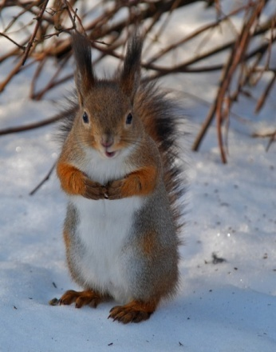

А вот крот и дождевой червь своего подвального этажа никогда не покидают.

Все это хорошо рассказывать да слушать, а ещё лучше оказаться в роли лесных жителей и поиграть в **игру «Кто живёт на верхнем этаже?».**

Расставьте в центре комнаты по кругу два ряда стульев (по 4 стула). Раздайте детям эмблемы с изображением живых существ. Дайте воспитанникам время ознакомиться с ними и предложите прикрепить эмблемы на грудь. Пригласите тех, кому достались карточки с изображением обитателей почвы, сесть на ковер в центре круга. Соедините при помощи клубка ниток коричневого цвета обитателей первого яруса. Например, начните с крота, предложив тому, кому досталась карточка с его изображением, рассказать, где живёт и что ест крот. При затруднение подсказывайте. Когда выяснится, что крот охотно лакомится дождевыми червями, соедините нитью крота с дождевым червём, закрепив одно из звеньев цепи питания.

